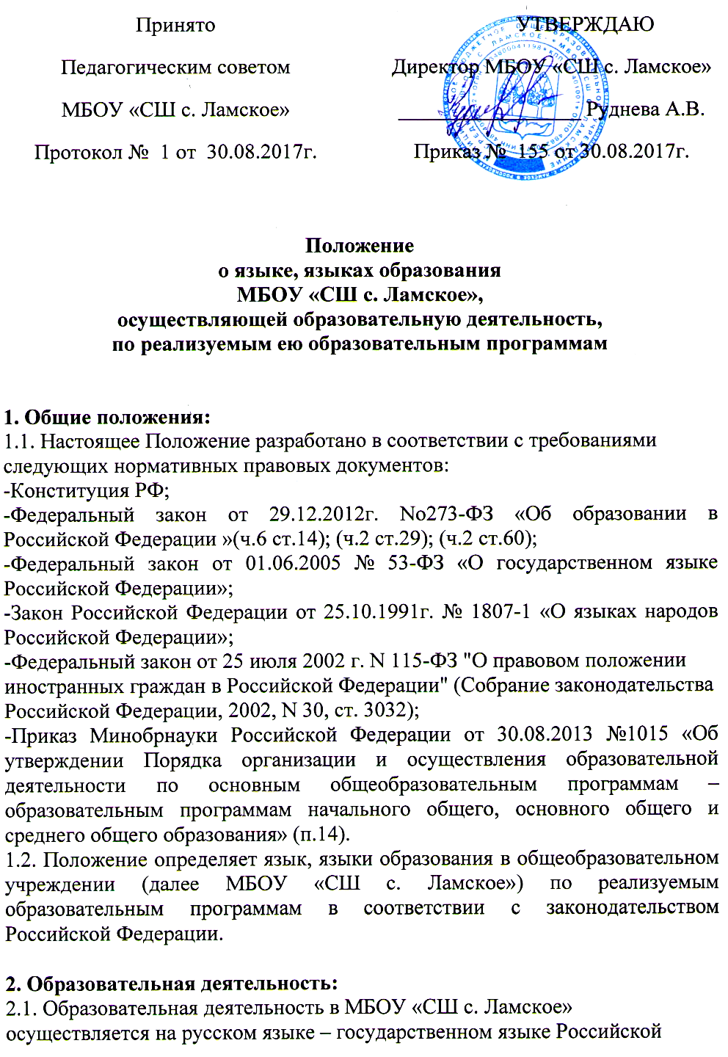Федерации согласно части 2 статьи 14 Федерального закона от 29.12.2012 г. № 273-ФЗ «Об образовании в Российской Федерации».
2.2. Преподавание и изучение русского языка в рамках имеющих государственную аккредитацию образовательных программ осуществляется в соответствии с федеральными государственными образовательными стандартами. Обучение и воспитание в МБОУ «СШ с. Ламское» ведётся на русском языке.
2.3. Обучающиеся МБОУ «СШ с. Ламское» имеют право на изучение родного языка из числа языков народов Российской Федерации в пределах возможностей, предоставляемых учреждением. Реализация указанных прав обеспечивается созданием необходимого числа соответствующих групп, а также условий для их функционирования.
2.4. Преподавание и изучение родного языка из числа языков народов Российской Федерации в рамках имеющих государственную аккредитацию образовательных программ осуществляется в соответствии с федеральными государственными образовательными стандартами.
2.5. Выбор языка обучения и воспитания осуществляется в порядке, установленном законодательством Российской Федерации и настоящим Положением.
2.6. Обучение иностранному языку в МБОУ «СШ с. Ламское» осуществляется при получении начального общего, основного общего и среднего общего образования. Обучение второму иностранному языку в МБОУ «СШ с. Ламское» осуществляется при получении основного общего образования. Обучение иностранному языку в МБОУ «СШ с. Ламское» проводится в рамках имеющих государственную аккредитацию основных образовательных программ в соответствии с федеральными государственными образовательными стандартами.
2.7. При приёме граждан на обучение по программам начального общего образования, основного общего образования родители (законные представители) с учётом мнения ребёнка в анкете указывают желаемое для ребёнка изучение родного языка из числа языков народов Российской Федерации, иностранного, в том числе второго иностранного языков.
2.8. При приёме граждан на обучение по программам среднего общего образования поступающий указывает в анкете желаемое для них изучение родного языка из числа языков народов Российской Федерации, иностранного языка.
2.9. Часы на изучение родного языка в классах, обучающихся по ФГОС, входят в обязательную часть учебного плана МБОУ «СШ с. Ламское». Часы на изучение родного языка в классах, обучающихся по ФК ГОС, формируются за счёт регионального компонента учебного плана в форме факультатива, групповых занятий, часов внеурочной деятельности.
2.10. Группа создаётся при наличии не менее 5 заявлений в классе. В остальных случаях обучение осуществляется индивидуально, в том числе возможно с использованием сетевой формы реализации образовательной программы, а также с применением электронного обучения и дистанционных образовательных технологий.
2.1. Оценивание результатов освоения родного языка осуществляется в соответствии с локальным актом о формах, периодичности, порядке текущего контроля успеваемости и промежуточной аттестации обучающихся в МБОУ «СШ с. Ламское».
2.12. Преподавание и изучение отдельных учебных предметов, курсов, дисциплин (модулей), иных компонентов может осуществляться на иностранном (английском, немецком) языке в соответствии с образовательной программой.

3. Заключительные положения
3.1. Изменения в настоящее Положение могут вноситься Учреждением в соответствии с действующим законодательством и Уставом МБОУ «СШ с. Ламское».
3.2. Настоящее положение вступает в силу с момента его принятия.

